
СК «Буг»
Брестский областной центр
туризма и краеведения детей и молодежи

Клуб спортивного ориентирования «Буг»

Брестский подснежник 2015

ТЕХНИЧЕСКАЯ ИНФОРМАЦИЯ


- I этап Кубка Белорусской федерации ориентирования (элита)

- I и II этапы Кубка Белорусской федерации ориентирования среди ветеранов

- I и II этапы Кубка Белорусской федерации ориентирования по велоориентированию

БРЕСТ

26 – 29.03.2015

Оргкомитет соревнований приветствует Вас. Мы рады видеть Вас среди участников традиционных соревнований «Брестский подснежник 2015» и готовы приложить все необходимые усилия, чтобы о пребывании на гостеприимной брестской земле у Вас осталось как можно больше хороших впечатлений.

Организаторы

- Брестский областной центр туризма и краеведения детей и молодежи,
- Клуб спортивного ориентирования «Буг»,
- Клуб спортивного ориентирования «Берестье».

Главная судейская коллегия

Главный судья Копоть Олег
Главный секретарь Тротюк Александр
Зам. главного секретаря Королюк Янина
Планировка дистанций Корнелюк Александр (спринт)
Копоть Олег (классика)
Горошко Артем (средняя)
Служба дистанций Корнелюк Александр
Белошицкий Василий
Марчук Валерий
Стасевич Игорь
Горошко Артем
Старший судья старта Климков Сергей
Старший судья финиша Абрамчик Владимир
Электронная отметка Маковский Владимир
Инспекторы БФО Марчук Валерий (спринт)
Солодкин Сергей (классика)
Контролер БФО Роговский Алексей
Жюри соревнований Роговский Алексей
Миронов Петр
Яковлев Андрей

Центр соревнований

Брестский областной центр туризма и краеведения детей и молодежи (БОЦДТиКДиМ), проспект Машерова, 22, г. Брест, Беларусь.
Центр открыт с 10.00 26 марта 2015 года.
Тел.: +375 162 21 12 32.
Моб.: +375 29 507 16 91 (для организационных вопросов).

Электронная отметка

При проведении всех стартов используется электронная отметка SPORTident. За каждым спортсменом закрепляется один и тот же чип для отметки на все дни соревнований. Чипы выдаются представителям команд при регистрации под расписку. Представители команд возвращают чипы в секретариат по окончании соревнований по спринту. В случае утери чипа представитель оплачивает стоимость чипа – 20 евро. Онлайн-трансляция результатов соревнований будет вестись на сайте http://live.obelarus.net/.

Нагрудные номера
Все дни соревнований участники стартуют с нагрудными номерами согласно стартового протокола.
Номера участников выдаются при регистрации.

Легенды
Легенды КП будут впечатаны в карты.
Легенды будут выдаваться в зоне старта во все дни и будут крепиться на руку участников.
Карты на все дни соревнований герметизированы.

Программа соревнований

27 марта 2015, пятница – Средняя дистанция – «Крепость»
10⁰⁰ - 13⁰⁰ - заезд участников, регистрация в центре соревнований
14³⁰ - открытие соревнований
15⁰⁰ - старт первых участников на средних дистанциях

28 марта 2015, суббота – Классика – оз. Рогознянское
10⁰⁰ - подача автобусов к центру соревнований
10¹⁵ - отправление автобусов к месту старта
11⁰⁰ - старт первых участников на средней дистанции велоориентирования.
11⁴⁵ - старт первых участников на классических дистанциях.
15⁰⁰-16⁰⁰ - отправление автобусов в Брест
17⁰⁰ - 19⁰⁰ - семинар на тему: «Организация соревнований по спортивному ориентированию в Республике Беларусь» (приглашаются все желающие). Место проведения – центр соревнований
19¹⁵ - награждение победителей и призеров 1 и 2 дня соревнований (в центре соревнований)

29 марта 2015, воскресенье – спринт – «парк Воинов-интернационалистов»
9⁰⁰ - старт первых участников на спринтерских дистанциях велоориентирования.
9³⁰ - старт первых участников на спринтерских дистанциях.
до 13³⁰ - награждение, закрытие соревнований

Награждение

Победители в личном зачете (классическая и спринтерская дистанции, средняя и спринтерская дистанции по велоориентированию) награждаются призами, дипломами и медалями, призеры – медалями и дипломами соответствующих степеней. Победители и призеры на средней дистанции награждаются дипломами и сладкими призами.

СРЕДНЯЯ ДИСТАНЦИЯ (27 марта 2015 г.)

Проезд к месту соревнований
От центра соревнований, от мест проживаний (СШ № 13, колледж связи) на остановках по проспекту Машерова автобусом № 17 (расписание на остановках) до остановки «Крепость». Пешком от центра соревнований 1,5 км.

Местность
Территория бывшей военной части (имеются оборонительный ров, оборонительные валы и оборонительные фортификационные сооружения и строения), открытая местность – 90 %. Хорошо развита сеть дорог и тропинок.

Опасные места
Скальные стенки высотой 8 – 10 метров (на карте показаны соответствующим знаком), запрещенные участки для бега (на карте показаны пурпурной заливкой), скальные ямы (на местности промаркированы красно-белой лентой), участки с колючей проволокой.

Карта
02.2002 – 03.2014 г. издания, корректировка 2015 г. Масштаб 1:5000. Сечение 2,5 м. Карты герметизированы. Формат карты 32х22.
Дистанции
Группы | Параметры
Ж12 | 1580 м – 9 КП
М12, Ж14 | 2320 м – 12 КП
М14, Ж16, Ж55 | 3180 м – 15 КП
М16, М55, Ж45, Ж50 | 3700 м – 16 КП
М18, М35, Ж21Е | 5720 м – 28 КП
М21А | 6000 м – 30 КП
М45, М50,Ж 40 | 3700 м– 16 КП
Ж60, М60 | 2360 м – 12 КП
М21Е | 7030 м – 32 КП
Ж18, Ж21А, Ж35, М40 | 4790 м – 19 КП

Контрольное время – 120 минут.

Схема проезда к месту старта
первого дня соревнований

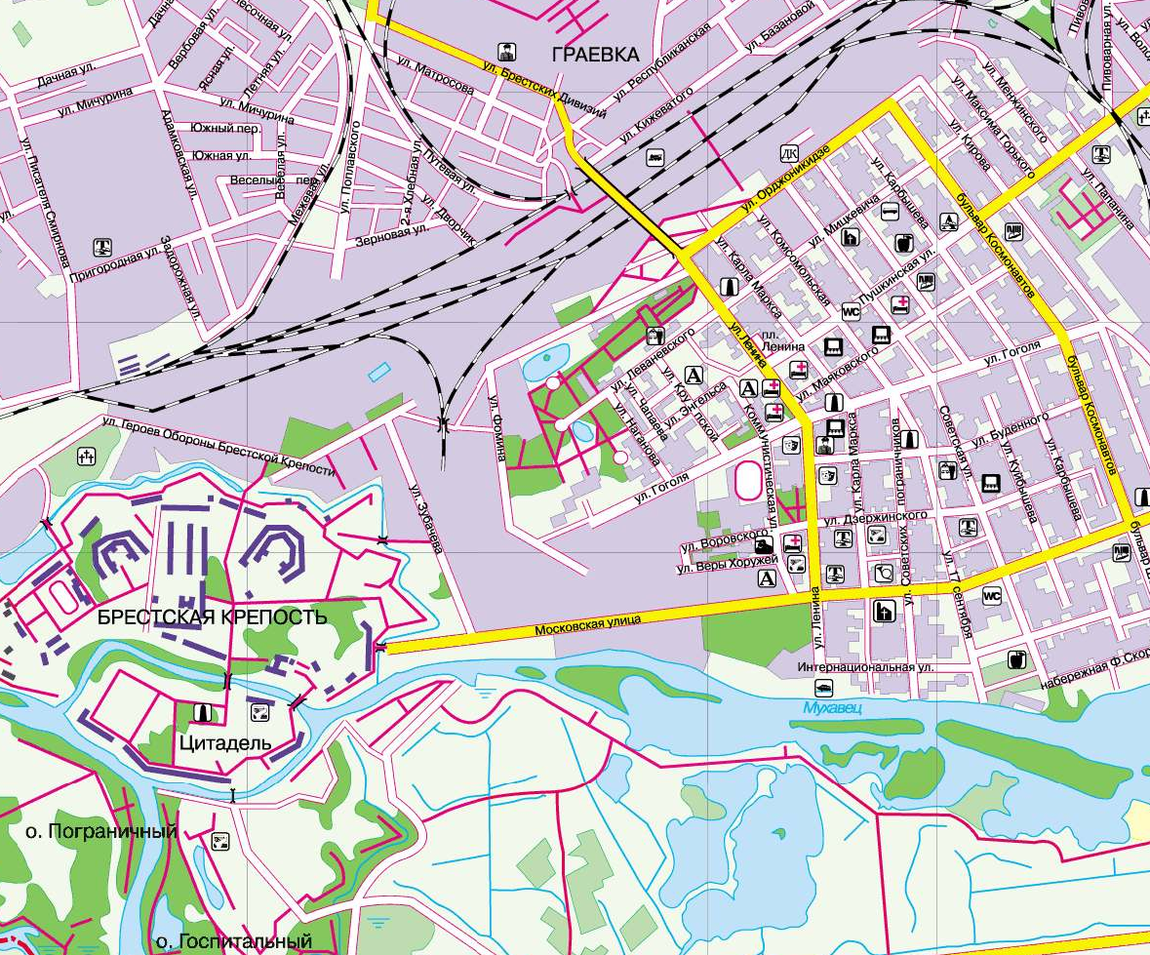

Брестский областной центр туризма

Центр первого дня соревнований (средняя, 27.03.2015)

Арена первого дня соревнований
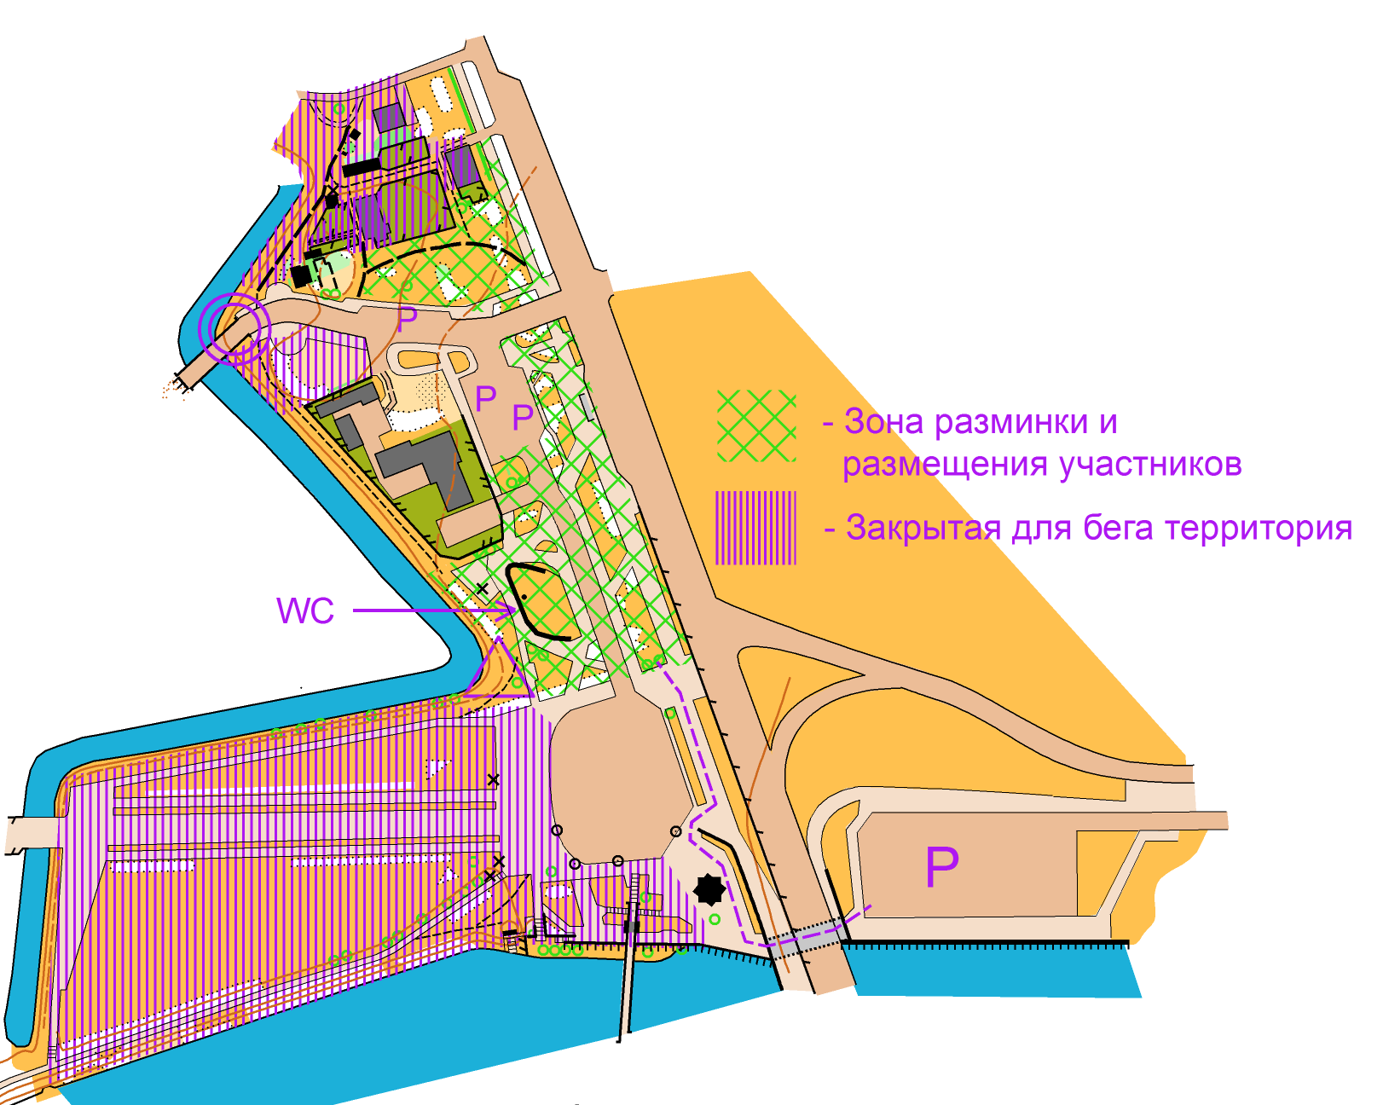

КЛАССИЧЕСКАЯ ДИСТАНЦИЯ (28 марта 2015 г.)

Для групп М35, М40, М45, М50, М55, М60, Ж35, Ж40, Ж45, Ж50, Ж55, Ж60 – I этап Кубка Белорусской федерации ориентирования среди ветеранов. Для групп МЖ12-18 рейтинговый старт. 1 этап Кубка Белорусской федерации по велоориентированию.
Проезд к месту соревнований
Будет организован подвоз участников соревнований от центра соревнований к месту старта и обратно. Места в автобусах распределяются по предварительной заявке. Стоимость проезда в обе стороны – 45 000 бел. рублей. Не переодевайтесь и не оставляйте свои вещи в автобусах, так как обратно в Брест они будут отправляться по мере заполнения финишировавшими участниками.
Личным автотранспортом: по трассе Р94 на Томашовку до дер. Знаменка.
В д. Знаменка (будет указатель) поворот на д. Медно. Через 4 км. поворот на
д. Рогозно (будет указатель).
Местность
Слабопересеченная. Имеются болота с водой. Лес смешанный, различной степени проходимости, преобладают хвойные породы. Грунт мягкий. Развита сеть дорог и тропинок.

Карта
Корректировка 2015 г. Масштаб для групп МЖ 50,55,60 – 1:10000, для всех остальных групп – 1:15000. Сечение 2,5 м. Карты герметизированы. В случае не срабатывания SI станции отметка компостером по краю карты. Формат карты 23х33, формат карты для велоориентирования 32х30.
Дистанции
Группы | Параметры
Ж12 | 2100 м – 6 КП
М12, Ж14 | 2380 м – 8 КП
М14, Ж16 | 3350 м – 11 КП
М16, Ж18, Ж 40 | 5410 м – 12 КП
М18, М45, М40, Ж21Е | 8780 м – 15 КП
М21А, М35 | 9340 м – 19 КП
Ж21А, Ж35, М55, М50 | 5830 м – 14 КП
Ж45, М60 | 4510 м – 16 КП
М21Е | 13680 м – 25 КП
Ж50, Ж55, Ж60 | 3340 м – 9 КП
МТВО - М | 17000 м (оптимальный путь) – 12КП
МТВО - Ж | 13000 м (оптимальный путь) – 9 КП

Контрольное время – 180 мин.

Схема проезда к месту старта
второго дня соревнований

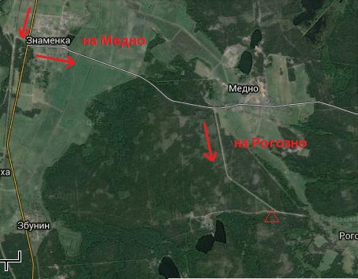

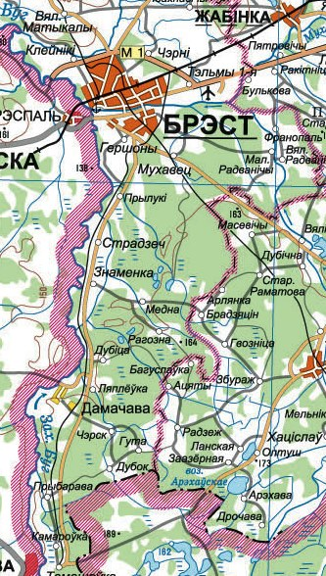

Томашовка

Брестский областной центр туризма

Старт второго дня соревнований (классика, 28.03.2015)

СПРИНТ (29 марта 2015 г.)
Для групп М21Е, Ж21Е – I этап Кубка Белорусской федерации ориентирования. Для групп М35, М40, М45, М50, М55, М60, Ж35, Ж40, Ж45, Ж50, Ж55, Ж60 – II этап Кубка Белорусской федерации ориентирования среди ветеранов. Для групп МЖ12-18 рейтинговый старт. 2 этап Кубка Белорусской федерации по велоориентированию.

Проезд к месту соревнований
От центра соревнований, от мест проживаний (СШ № 13, колледж связи) на остановках по проспекту Машерова автобусом № 6, троллейбусом №1, 2
до ост. «Парк воинов-интернационалистов». Далее по схеме.
Личным автотранспортом заезд со стороны проспекта Республики (по схеме).

Местность
Лесопарковая зона. Имеется участок мототрейловой трассы. Рекомендуется закрытая форма одежды, обувь любая.

Опасные места
Имеются участки колючей растительности (акация, малинник).

Карта
03.2015 год издания. Масштаб 1:5000. Сечение 2,5 м. Карты герметизированы.
Дистанции
Группы | Параметры
Ж12 | 1530 м – 7 КП
М12, Ж14 | 1730 м – 8 КП
М14, Ж16 | 1960 м – 11 КП
М16, Ж18,Ж35, Ж40 | 2450 м – 15 КП
М18, М35, Ж21Е, Ж21А, М40 | 2760 м – 18 КП
М21Е, М21А | 3160 м – 22 КП
М45, М50, М55, Ж45 | 2270 м – 15 КП
М60, Ж50, Ж55, Ж60 | 2200 м – 13 КП
МТВО – М,Ж | 6200 м (оптимальный путь) – 17 КП

Контрольное время – 60 минут.

